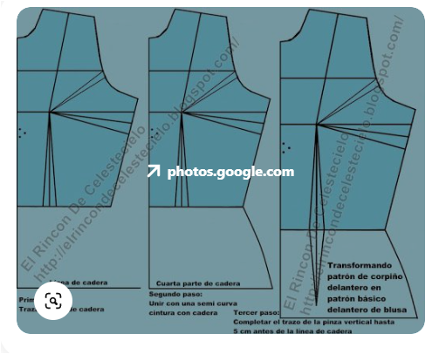

Variación de corpiño a blusa

Paso a paso

1. Realizar una línea horizontal con la medida de ½ de contorno de busto + 2 cm. Buscar la mitad de la línea horizontal y marcar una línea perpendicular que atraviese la línea horizontal. La línea vertical será la línea de costado de la prenda.

**Figura 1**

*Primer paso para el diseño del patrón*



1. Marcar a partir del vértice por la línea horizontal hacia la izquierda y la derecha 1 cm, que corresponde a la ampliación o desahogo por contorno para la blusa.

**Figura 2**

*Marcación de desahogo*

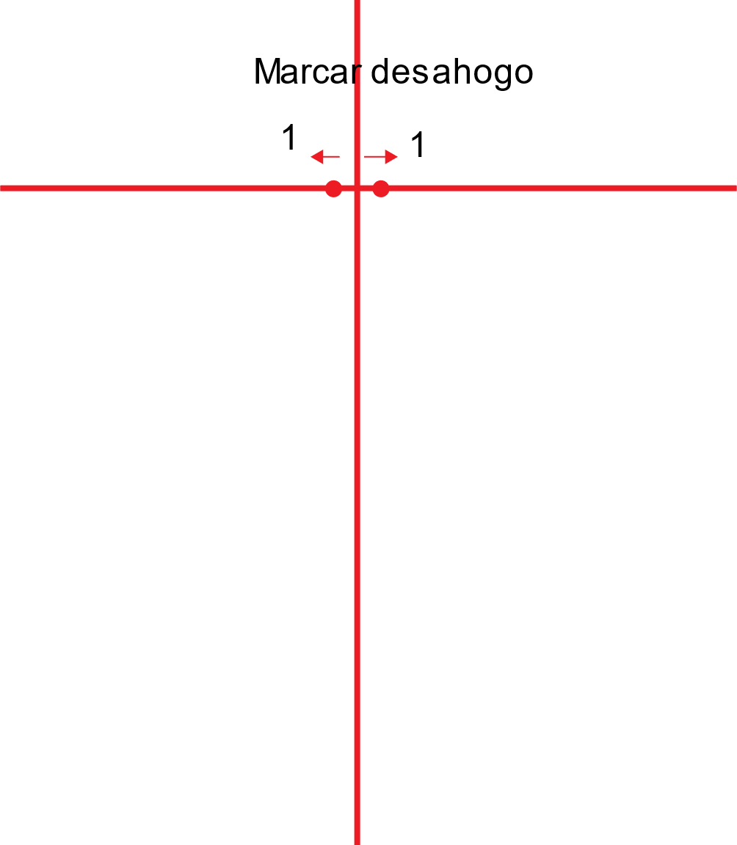

1. Calcar aplomando los patrones de corpiño sobre la línea horizontal, que corresponde a la línea de profundidad de sisa. Ubicar el punto de desahogo izquierdo con el punto sisa – costado delantero y ubicar el punto de desahogo derecho con el punto sisa – costado posterior.

Marcar los patrones en cintura, únicamente hasta la medida de mitad de separación de busto.

**Figura 3**

*Representación visual del paso 3*

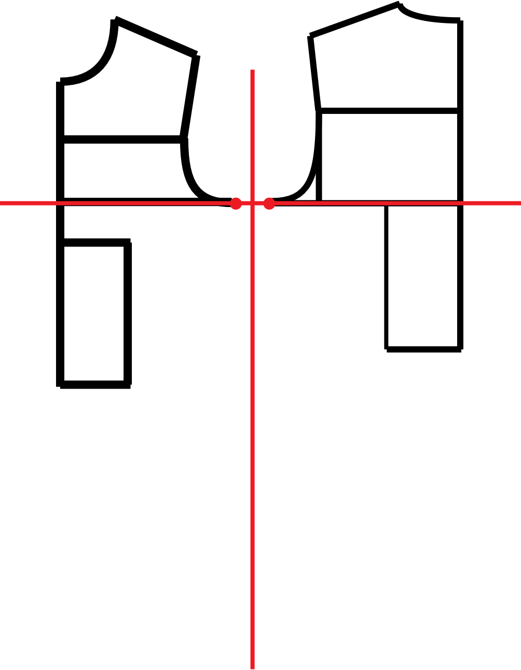

1. Marcar por la línea de costado la cintura, escuadrando hacia el delantero y posterior aproximadamente 4 cm, a cada lado.

**Figura 4**

*Marcación de la cintura*

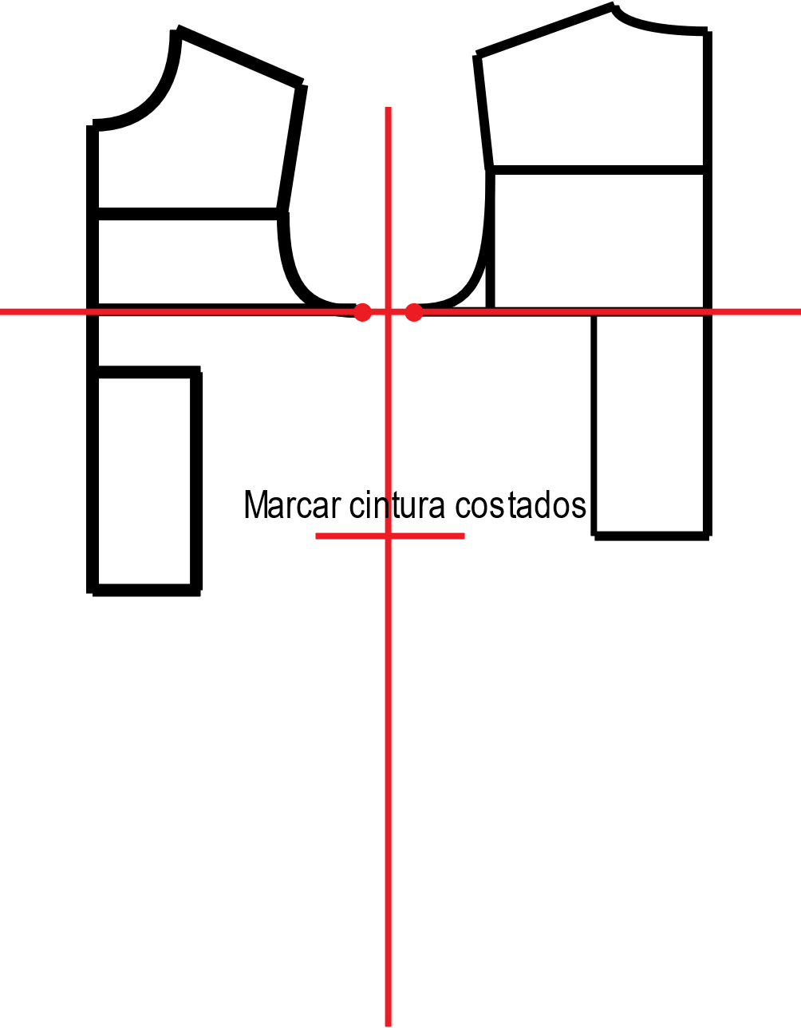

1. Escuadro los puntos mitad de separación de busto – cintura delantera y posterior, hasta linea de costado.
2. Medir desface o desnivel entre los dos patrones.

**Figura 5**

*Medición de desface*

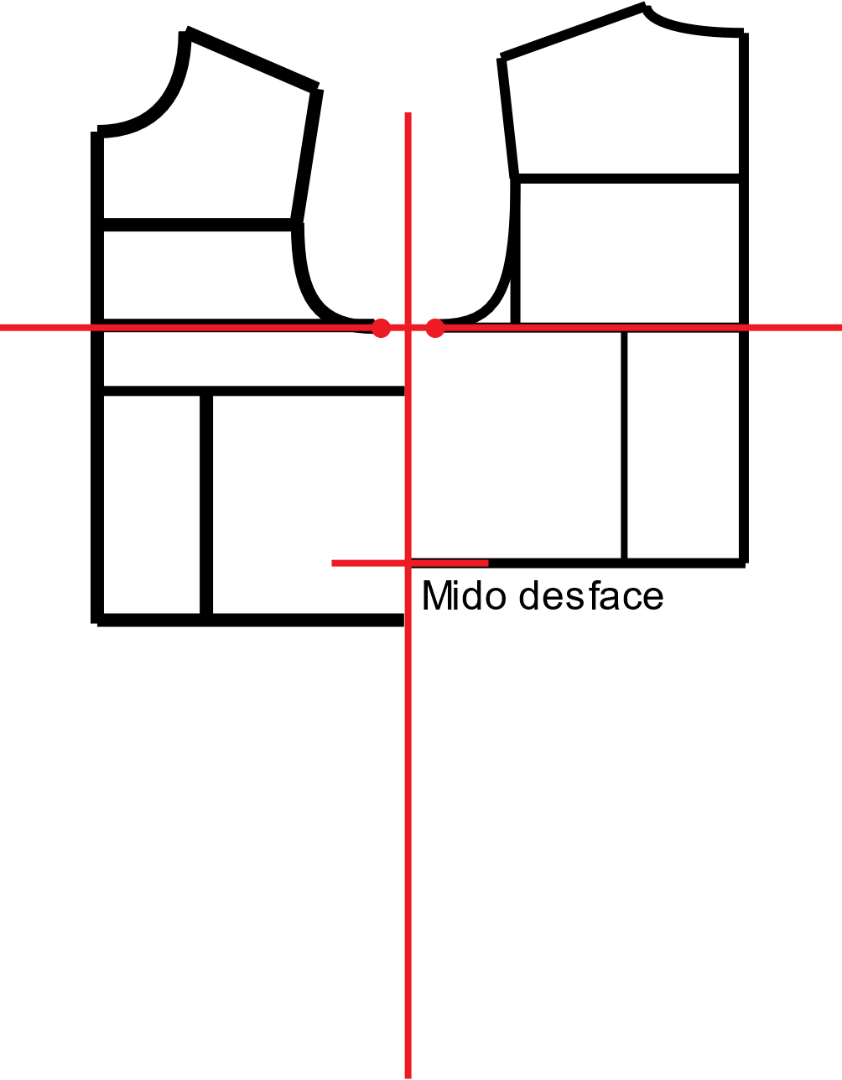

1. Llevar medida de desface a pinza de busto. A partir del punto costado – altura de busto delantero, marcar hacia abajo la medida de desface, para pinza de recuperación o diferencia de talles y unir ese punto altura de busto – ½ separación de busto.

**Figura 6**

*Medida de desface a pinza de busto*

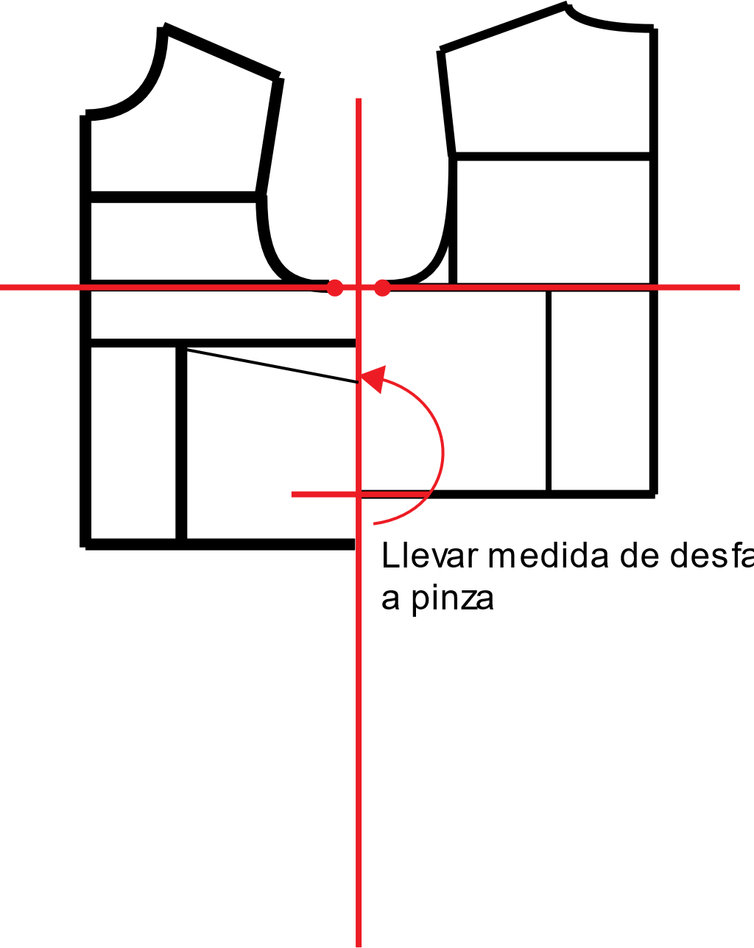

1. A partir del punto costado – cintura posterior, hacia abajo marcar la medida de altura de cadera posterior.

**Figura 7**

*Altura de cadera posterior*

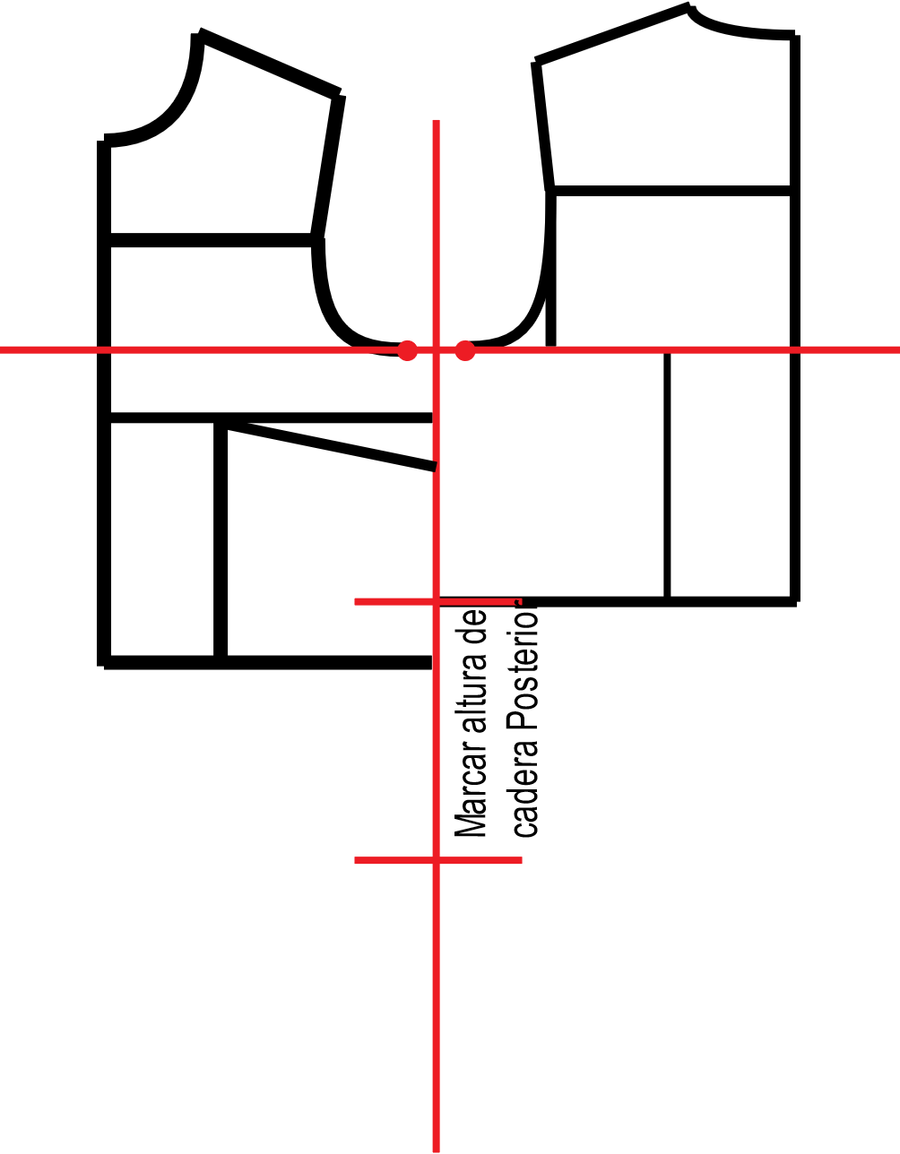

1. A partir del punto costado – cintura delantera, hacia abajo marcar la medida de altura de cadera delantera.

**Figura 8**

*Altura de cadera delantera*

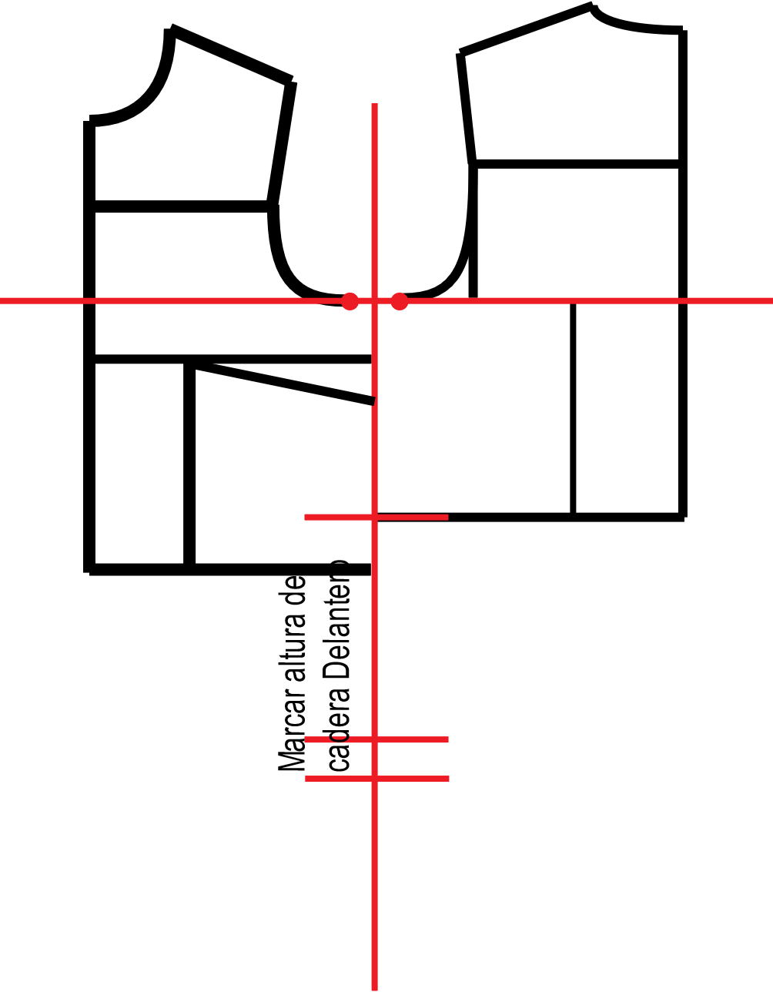

1. Prolongar línea de centro frente hacia abajo y escuadrar punto cintura – costado delantero hasta encontrarse con el centro frente. Prolongar la línea de centro de pinza de cintura delantera hacia abajo, hasta línea de cadera.
2. Prolongar línea de centro posterior hacia abajo y escuadrar punto cintura – costado posterior hasta encontrarse con el centro posterior. Prolongar la línea de centro de pinza de cintura posterior hacia abajo, hasta línea de cadera.

**Figura 9**

*Representación visual de los pasos 10 y 11*

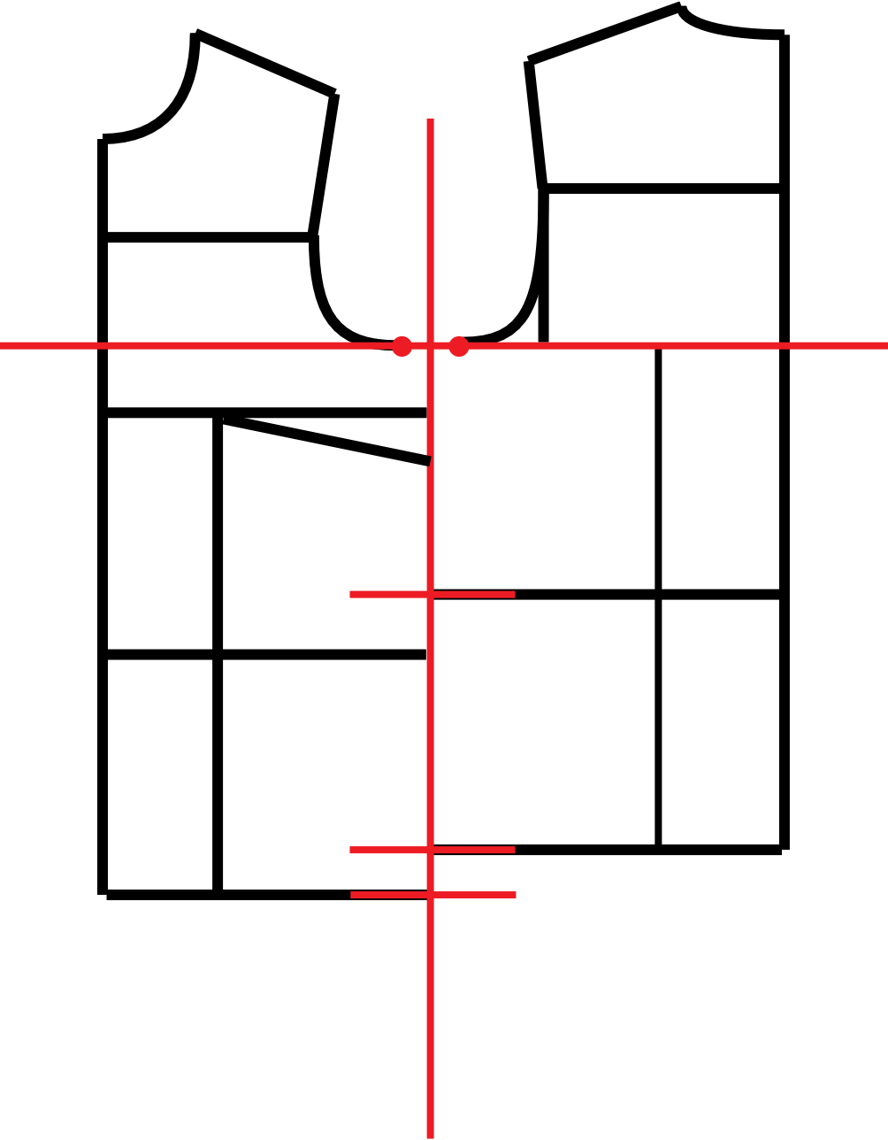

1. Por punto altura de busto – mitad de separación de busto correr hacia la derecha 4 cm, volver a marcar pinza sobre busto.
2. Por punto altura de busto – mitad de separación de busto bajar 2 cm para vértice de pinza de cintura. El vértice de las pinzas se está corriendo del punto altura de busto – mitad de separación de busto, para que al confeccionarse estas dos pinzas no quede puntudo este lugar. Este punto es la ubicación del pezón y por estética se corren los vértices de pinza.
3. A partir de la mitad de separación de busto – cintura, marcar hacia la izquierda 1 cm y hacia la izquierda 2 cm. Desde el punto mitad de pinza de cintura – línea de cadera marcar hacia los dos lados 0.25 cm. Unir todos los puntos y formar pinza de cintura delantera.
4. Por cintura, entallar o ajustar 1.5 cm y unir ese punto a sisa – costado delantero.
5. Por punto costado delantero – cadera mover hacia la derecha 1 cm para ampliación de cadera. Unir dicho punto a punto de ajuste de cintura.
6. Por punto mitad de pinza posterior en cintura, marcar hacia cada lado 1 cm, por mitad de pinza de cintura – línea de cadera, marcar a cada lado 0.25 cm, unir todos los puntos de pinza para formarla, llevarla hasta el vértice de profundidad de sisa – mitad de pinza de cintura.
7. Por cintura posterior ajustar 1.5 cm y unir ese punto a costado posterior – sisa.
8. En punto cadera posterior – costado, mover hacia la izquierda 1 cm de ampliación para cadera. Unir este punto a punto de ajuste en cintura posterior.

**Figura 10**

*Representación visual de los pasos 12 al 19*

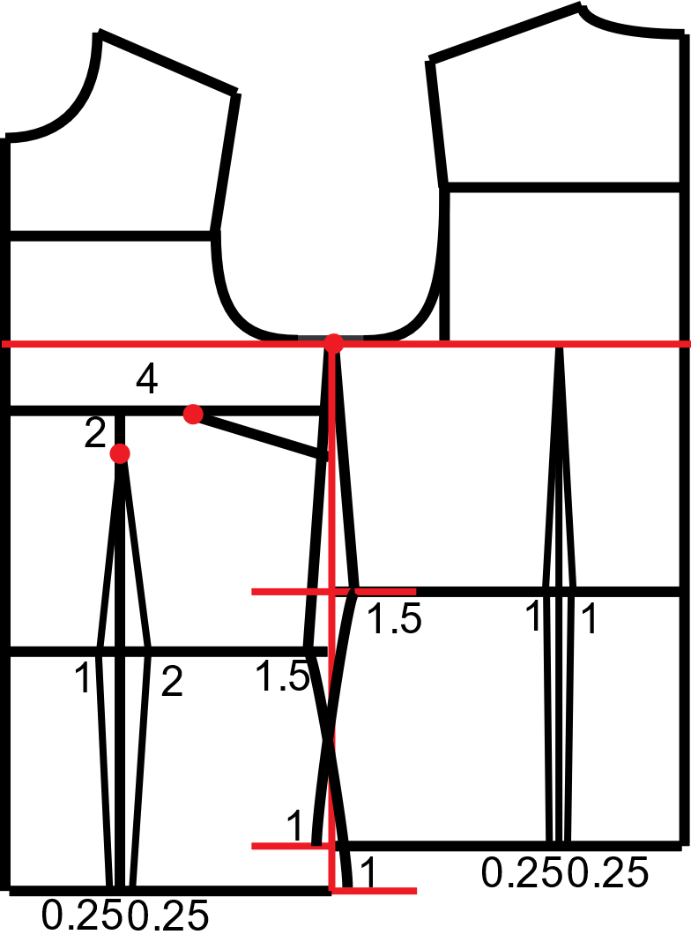

1. Esta será la base para la interpretación de la blusa con almilla.

**Figura 11**

*Base para la blusa con almilla*

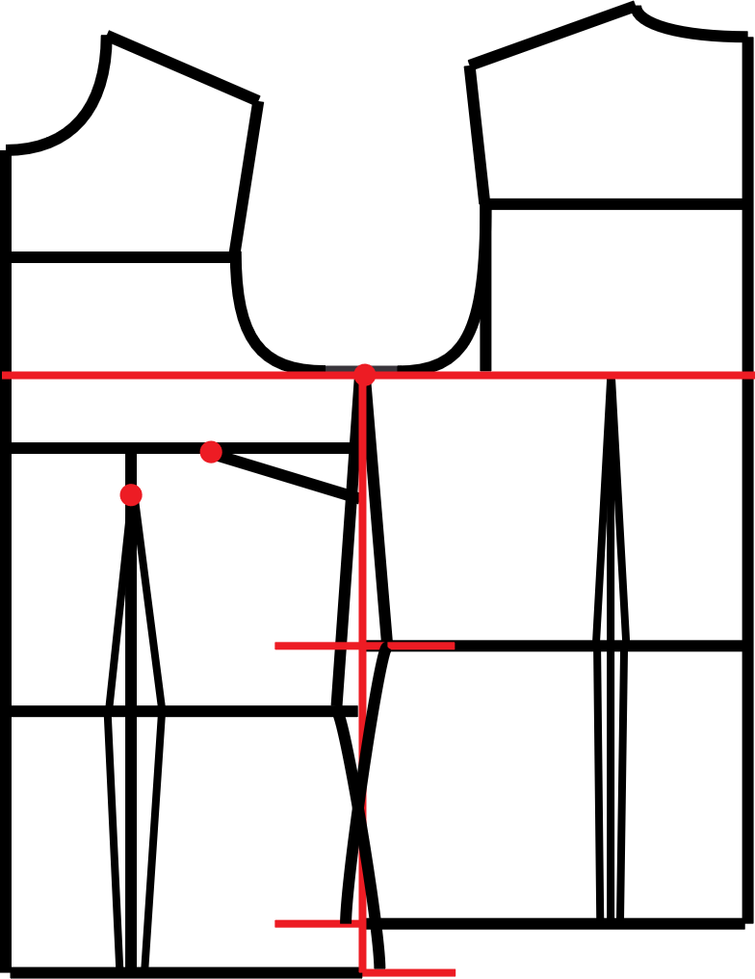

1. Desde punto unión centro frente – profundidad de escote, bajar 1 cm para desahogo en cuello. Esta ampliación es necesaria para no impedir el movimiento del cuello.
2. A partir del punto de desahogo del cuello sacar la mitad del tamaño de la abotonadura, 1.5 que corresponde al cruce de la abotonadura o pechera. Marcar a partir de centro frente hacia adentro del patrón y con una línea cortada la otra mitad de la pechera, 1.5 cm.

**Figura 12**

*Abotonadura o pechera*

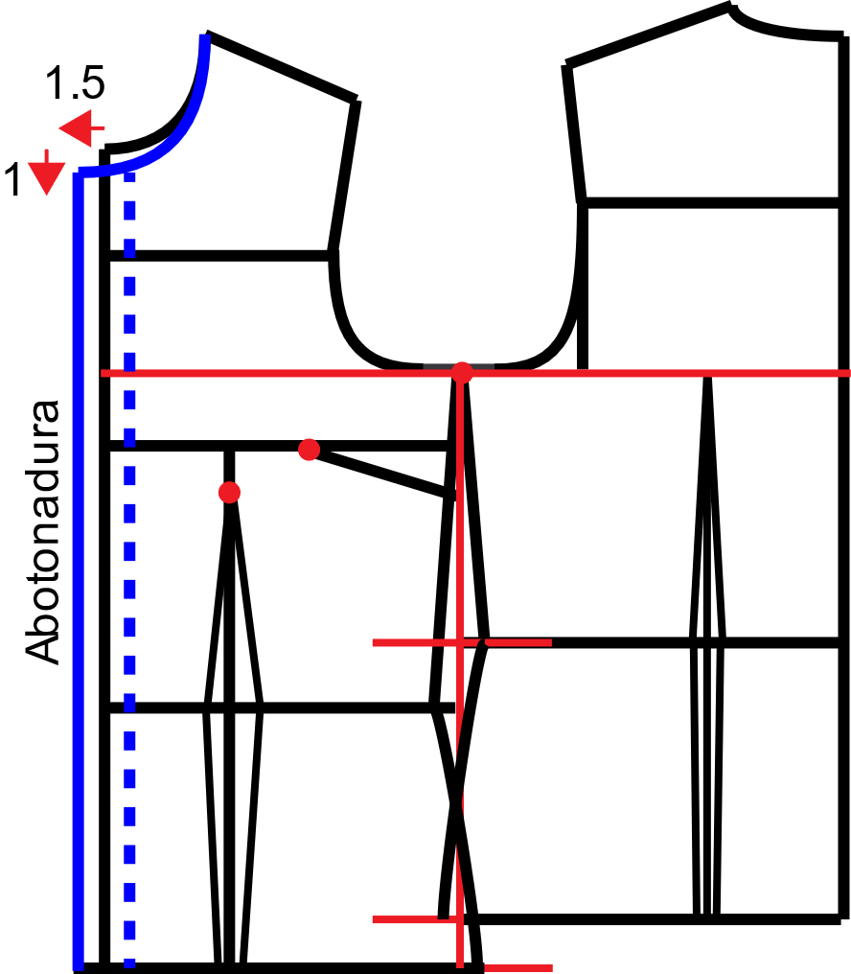

1. Marcar por centro frente, que también corresponde a la mitad de la abotonadura o pechera la ubicación de los botones y ojales. El primero botón a partir del inicio del escote (ya con desahogo) debe ir a los 3 cm y máximo a los 5 cm.

**Figura 13**

*Ubicación de botones y ojales*

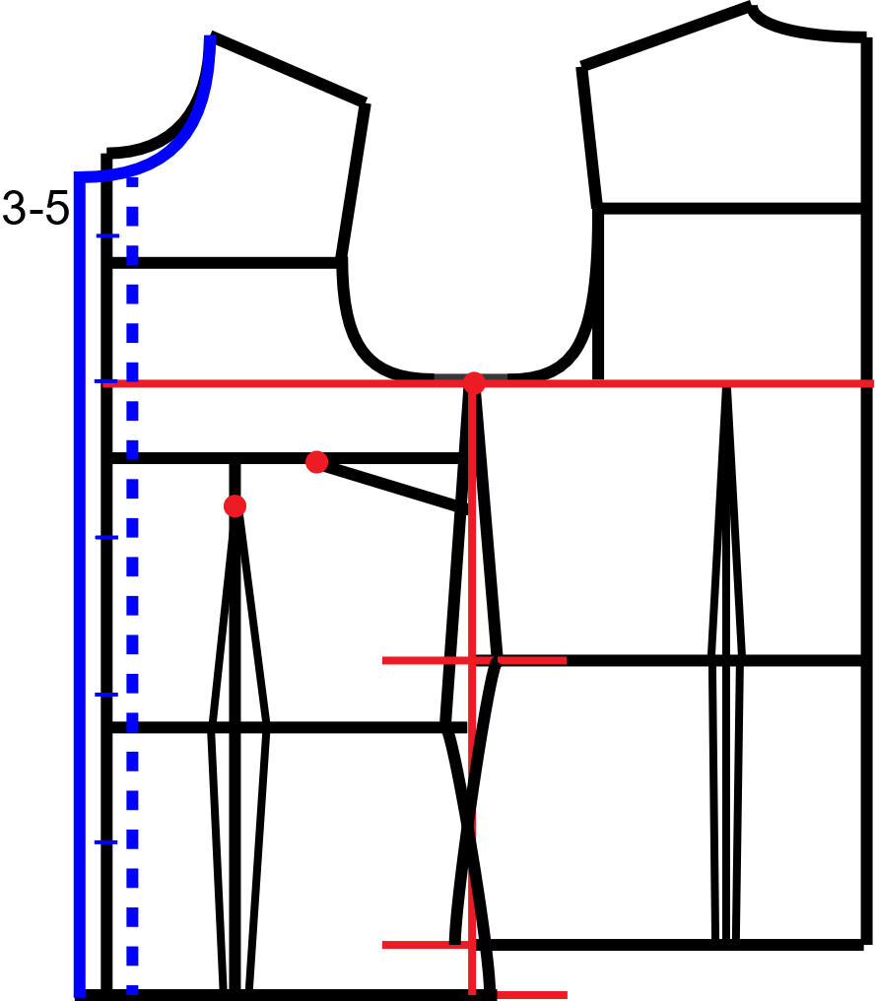

1. Para marcar la parte de la almilla delantera, a partir del punto unión cuello – hombro, bajando por escote marcar 2 cm, por punto unión hombro – sisa, por sisa bajar 3.5 cm, unir ese punto a los 2 cm que se bajaron por escote.
2. Para marcar la parte de la almilla posterior, a partir de cuello – centro posterior, bajar por centro posterior 6.5 cm, escuadrar este punto hasta la sisa posterior. Para que la almilla sea funcional, debe estar ubicada sobre la línea de mitad de ancho de espalda o arriba de esta, por debajo de la línea de mitad de ancho de espalda no tendría ninguna funcionalidad y solo agregaría cierta estética al diseño.

**Figura 14**

*Representación visual de los pasos 24 y 25*

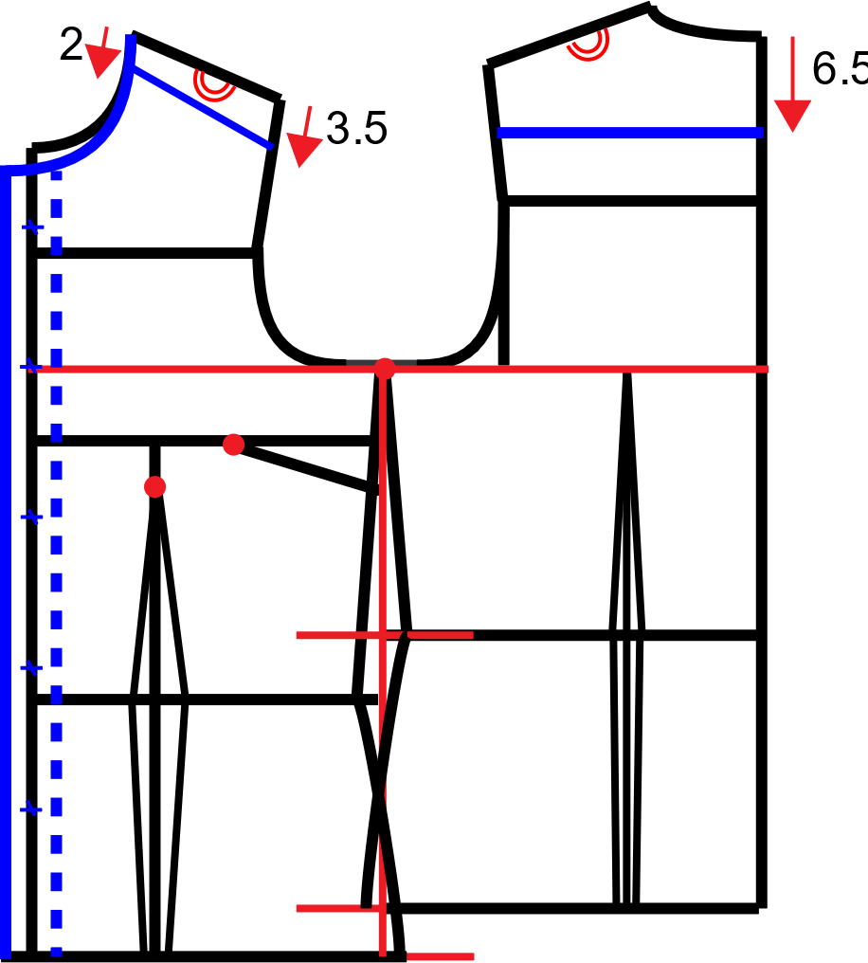

1. Desde el punto de vértice de pinza de cintura delantera hacia la izquierda marcar 2 cm, hacer una linea vertical, paralela al centro frente.

**Figura 15**

*Representación del paso 26*

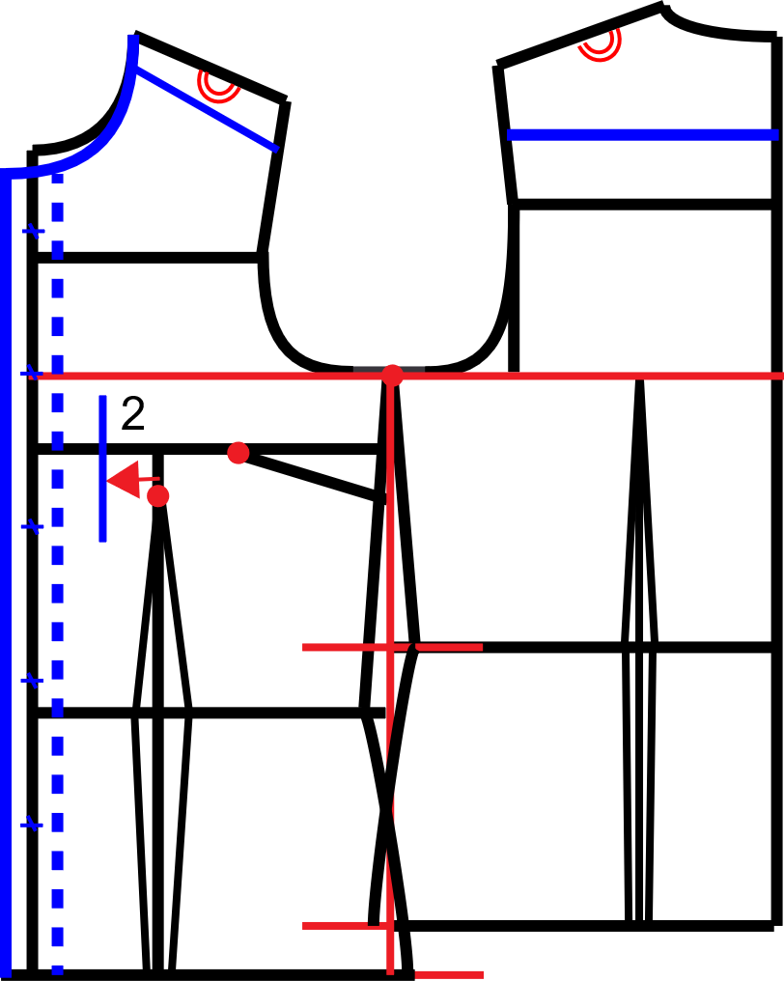

1. A partir de la línea vertical realizada anteriormente realizar otra línea paralela a esta a 9 cm.

**Figura 16**

*Representación del paso 27*

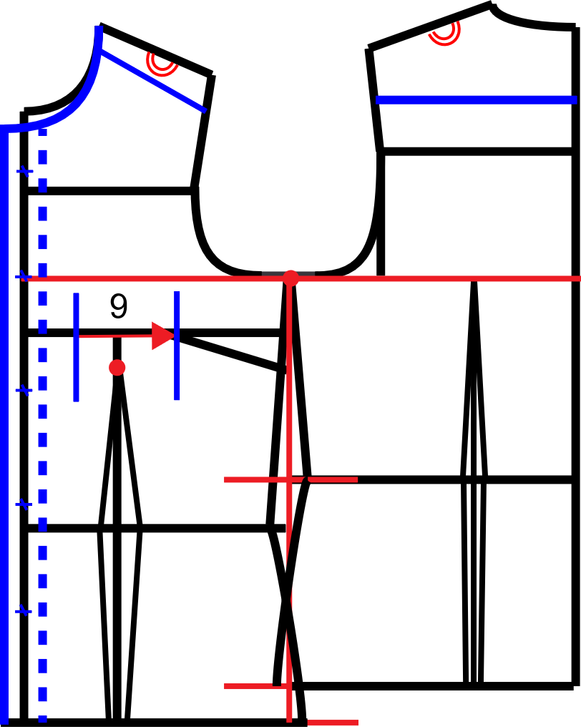

1. Desde la intersección de la línea vertical con la línea de profundidad de sisa, marcar hacia arriba 1 cm. A partir de la intersección entre la línea vertical derecha con la línea de profundidad de sisa subir 2 cm. Unir este punto con el centímetro subido en la línea vertical izquierda.

**Figura 17**

*Representación del paso 28*

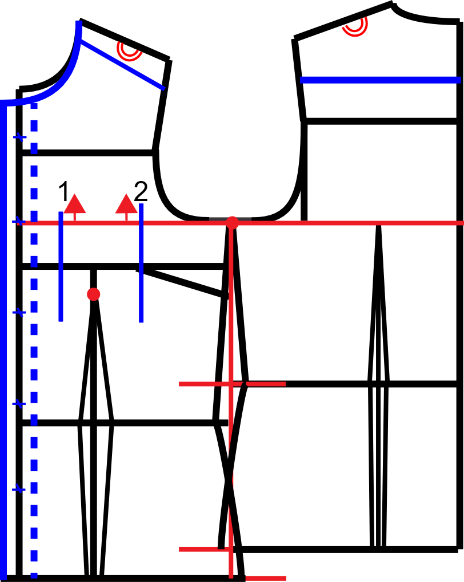

1. Marcar 10 cm para largo de bolsillo a partir del centímetro que se subió en la vertical izquierda. Escuadrar hasta la linea vertical derecha y unir los puntos.

**Figura 18**

*Marcación del largo de bolsillo*

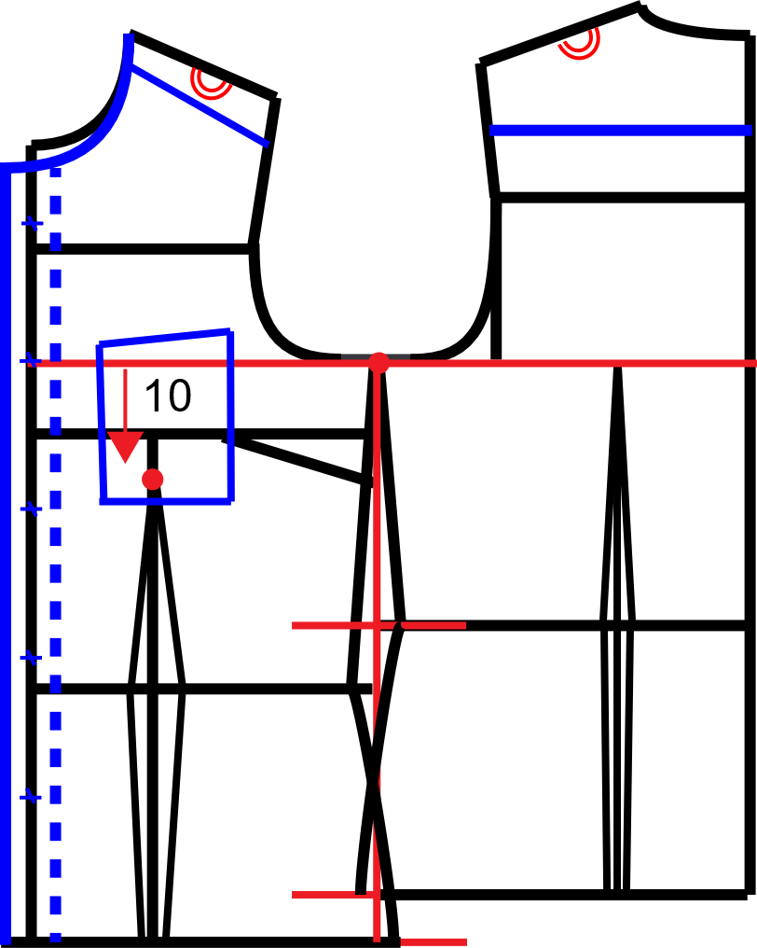

1. Suavizar con curva las esquinas inferiores derecha e izquierda del bolsillo.

**Figura 19**

*Esquinas inferiores del bolsillo*

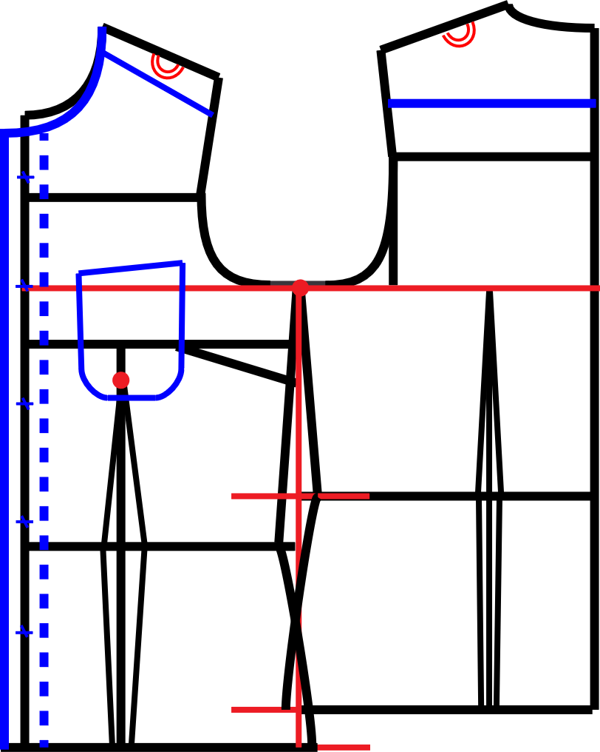

1. Iniciando en los puntos unión costado delantero – cadera y unión costado posterior – cadera, subir por curva de cadera 5 cm.

**Figura 20**

*Uniones de costado*

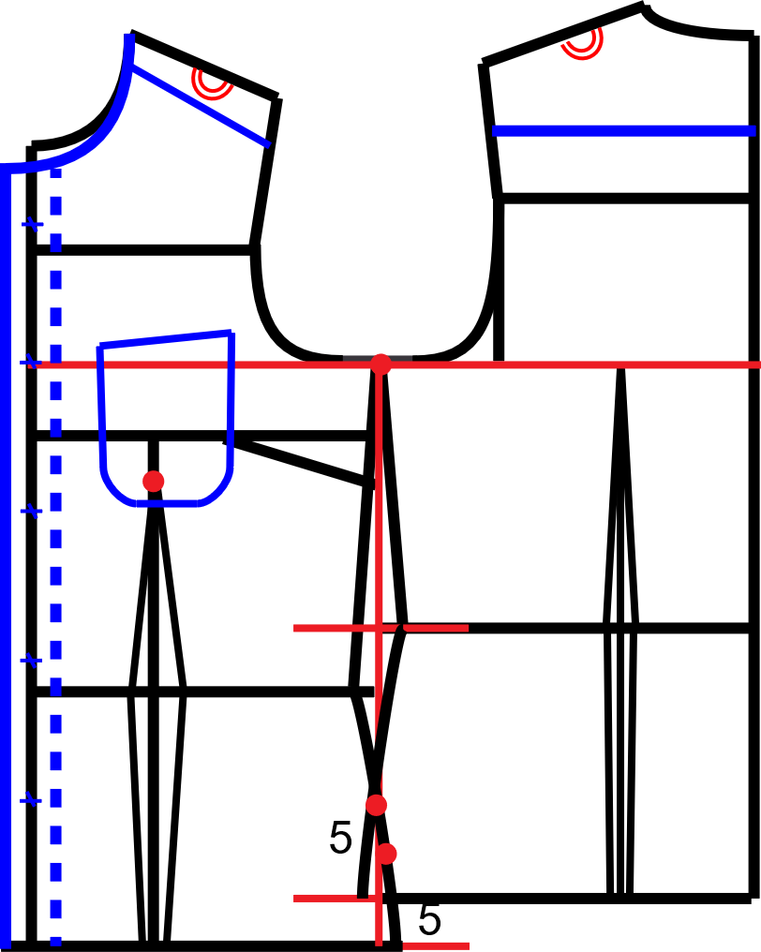

1. Unir los puntos marcados anteriormente con pinza de cintura – línea de cadera, delantera y posterior, según corresponda, con curva en dos tiempos.

**Figura 21**

*Unión de puntos*

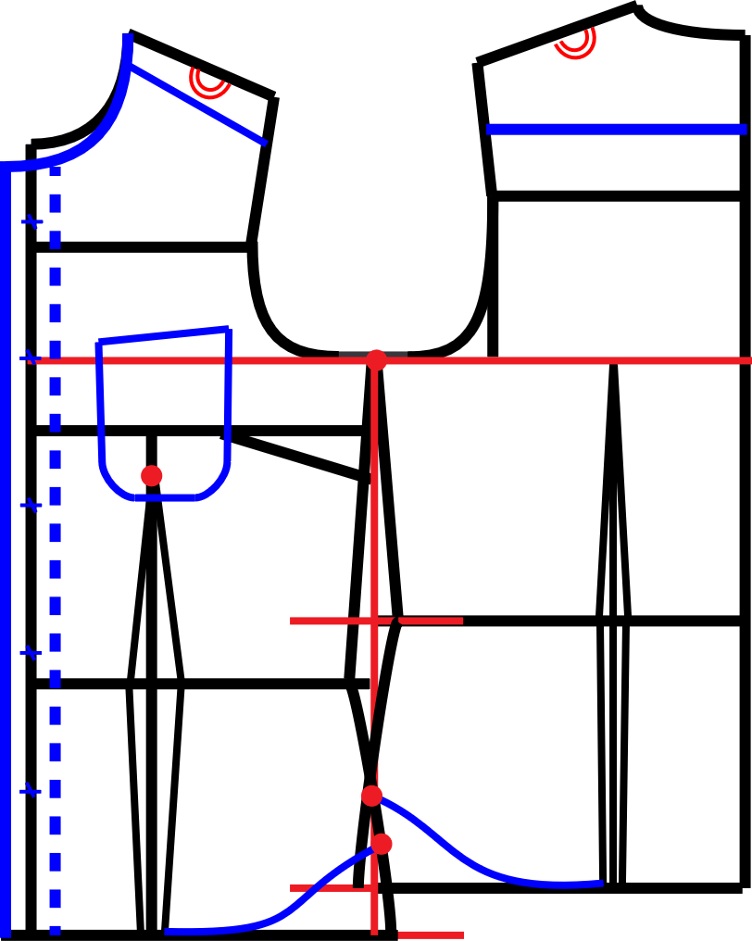

1. A continuación, se muestra despiece de la blusa. La almilla delantera y posterior se unen por hombro en un mismo patrón.

**Figura 22**

*Despiece de una blusa*

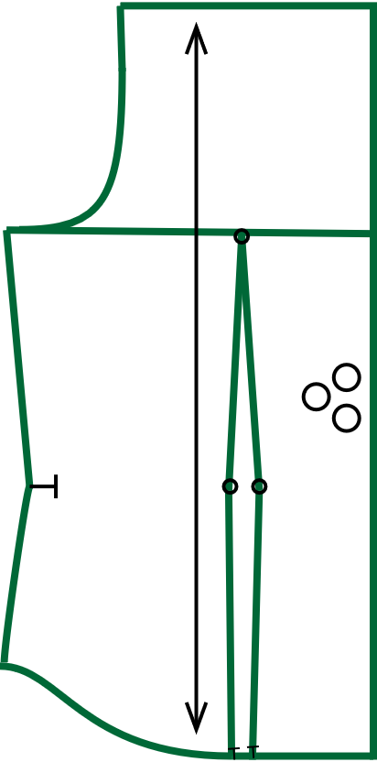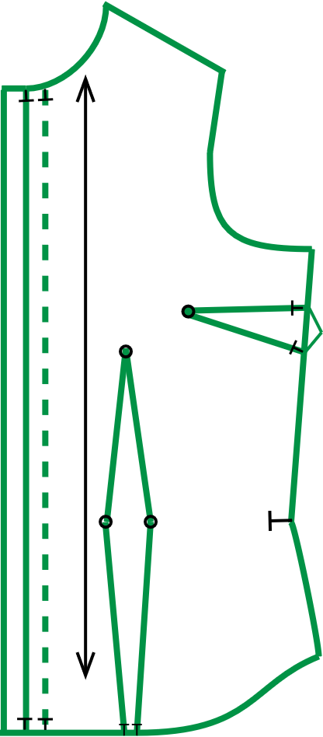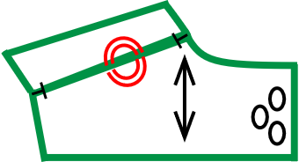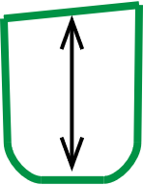

Nota: Imágenes elaboradas en Adobe Illustrator.

**Control del documento**

|  |  |  |  |  |
| --- | --- | --- | --- | --- |
|  | Nombre | Cargo | Dependencia | Fecha |
| Autor (es) | Marisol Osorio | Líder Sennova | Regional Antioquia - Centro de Formación en Diseño, Confección y Moda. | Noviembre de 2020 |
| Salomé Solano Sarria | Instructora | Centro de Desarrollo Agroempresarial - Cundinamarca | Noviembre de 2020 |
| Maritza Rodríguez | Instructora | Regional Distrito Capital - Centro de manufactura en textil y cuero. | Noviembre de 2020 |
| María Luisa Yepes | Instructora | Regional Antioquia - Centro de Formación en Diseño, Confección y Moda | Noviembre de 2020 |
| Fabio Andrés Gaviria | Instructor | Regional Antioquia - Centro de Formación en Diseño, Confección y Moda | Noviembre de 2020 |
| Liliana Victoria Morales Gualdrón | Diseñador Instruccional | Centro para la comunicación de la Industria Gráfica – Regional Distrito Capital | Diciembre de 2020 |
| Rafael Neftalí Lizcano Reyes | Asesor pedagógico | Regional Santander - Centro Industrial del Diseño y la Manufactura. |  |
| Miroslava González Hernández | Diseñador y evaluador instruccional | Centro de Gestión industrial | Mayo 2021 |